**Visite virtuelle de Paris avec Google Earth**

Ouvrez le fichier envoyé en lien sur votre session : il vous emmène sur Google Earth. Au fur et à mesure de la visite, vous remplirez le tableau.

|  |  |  |  |
| --- | --- | --- | --- |
|  | **Nom du lieu**  (complète sur les points si nécessaire | **Questions sur le lieu** : y répondre à l’aide des indications ou des photos du lieu dans Google Earth | **Fonction du lieu** : politique, culturelle-touristique ou économique. |
| **1** | **Ile de la cité** | Nom du fleuve sur lequel on trouve l’île : |  |
| **2** | **La cathédrale ………...........**  **………. est sur cette île** | Nombre de tours = |  |
| **3** | **Assemblée nationale =**  **Palais …………………………** | Quel temple ? = |  |
| **4** | **Champ de Mars = la**  **……………………………………** | Nombre d’étages = |  |
| **5** | **François Hollande habite au …………………………………….**  **…………………………………..** | Forme de la cour = |  |
| **6** | **Au palais Brongniart, on trouve la …………………….** | Forme et couleur du toit = |  |
| **7** | **L’autre nom du centre Pompidou = ………………**  **………………………………..** | Qu’est-ce que c’est ? = |  |
| **8** | **Le Louvre** | Dans la cour il y a =  Tableau le plus célèbre = |  |
| **9** | **Arc de Triomphe** | Quelle avenue remonte-t-on entre le Louvre et l’arc de Triomphe ? |  |
| **10** | **Quartier de la Défense** | Type de bâtiments = |  |
| **11** | **Le bois de Boulogne** | Nom de l’hippodrome qu’on trouve dans ce bois : |  |

**Complétez le bon numéro de lieu au bon endroit sur le croquis au fur et à mesure de la visite…**

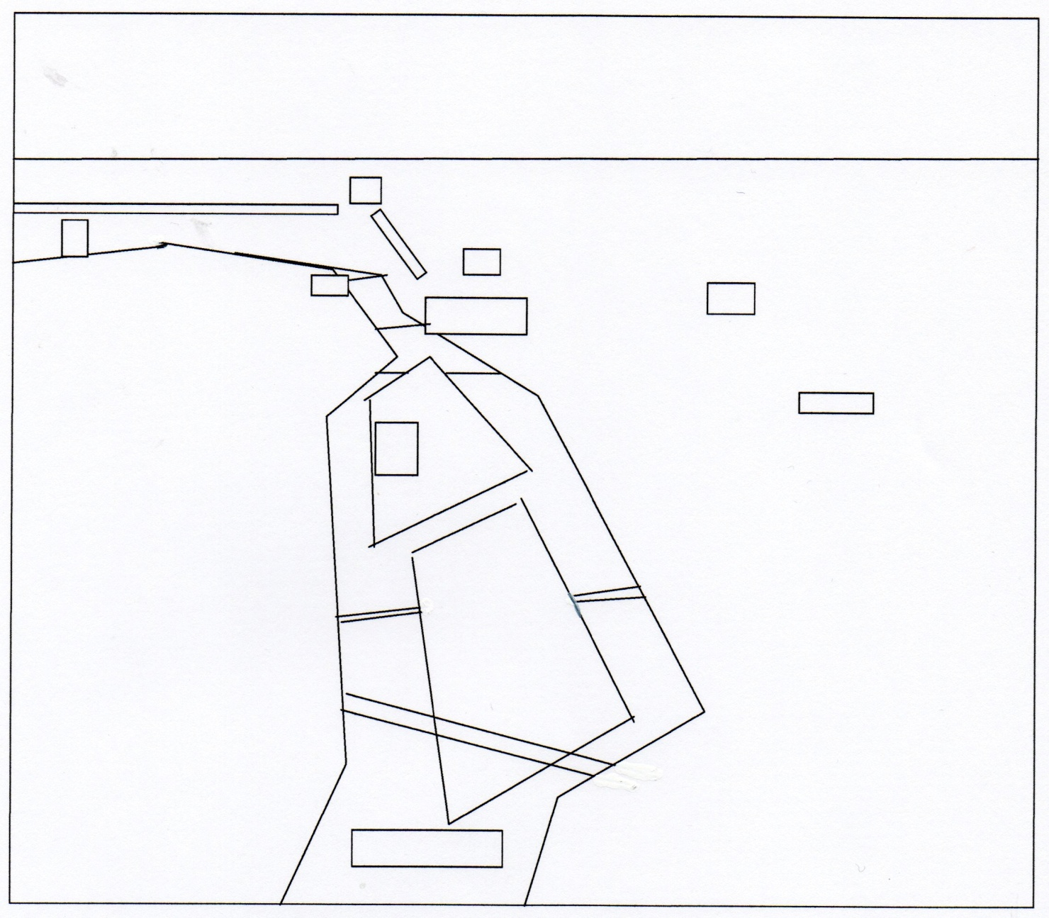

**Complétez le bon numéro de lieu au bon endroit sur le croquis au fur et à mesure de la visite…**

